除雪ボランティア活動の手引き
（１月～３月）

尾花沢市除雪ボランティアセンター
尾花沢市新町３丁目２－５
尾花沢市社会福祉協議会（東光館）内
電話 0237-22-1092
ﾌｧｯｸｽ 0237-23-2419

- ボランティア活動の内容
  - 自力での除雪が困難な世帯において、以下の作業を行います。
    - 玄関先、避難口の除雪作業
    - 屋根雪を下ろす場所を確保するための除雪作業
    - 住宅周りの除雪作業（窓の確保、軒先の確保等）
  - 同行する指導者、リーダーの指示に従って作業してください。

- ボランティア活動の流れ（活動により時間は変動します）
  - 午後１２時３０分 尾花沢市除雪ボランティアセンター集合
    - ボランティア登録（氏名、住所、生年月日等の記入）
    - ボランティア保険加入（未加入者のみ）
    - ボランティア証明書が必要な方は申し出てください
    - 活動説明と安全作業の手順説明
    - 班編成、リーダーの確認
    - 班単位で現地に移動（送迎あり）

  - 午後１時３０分 除雪作業
    - 現場の確認と作業分担
    - リーダーのもとで除雪作業
  - 午後３時３０分 作業終了
    - 後片付け、人員確認
    - ボランティアセンターに戻る
    - リーダーは活動記録を記入
    - ボランティア証明書発行
    - 各自、着替え、水分補給、

- 安全に作業しましょう
      - 除雪作業中の事故が多発しています。安全には十分に気を配ってください。
      - 大人数で声を掛け合いながら作業しましょう。
      - 自分の周りを確認しながら作業しましょう。（水路はないか、歩行者はいないか、空洞はないかなど）
      - 不用意に軒下に近づかないで下さい。屋根から雪が落ちてくる危険性があります。気温が緩んだ時は要注意！！
      - 皆さんにはボランティア保険に加入していただきます。活動中にケガをしたり、相手に損害を与えた場合など、一定の範囲内の保険です。

- 体調管理をしましょう
      - 除雪作業は重労働です。決して無理をせず、疲れたら休んでください。体に異常を感じたら作業をやめ、すぐに他の人に伝えてください。
      - 体をほぐしてから、最初はゆっくりと作業をはじめ、徐々に体を慣らしましょう。
      - 適度に休憩をとりましょう。３０分に1回が目安です。
      - 休憩のときは、必ず水分を補給しましょう。血液の流れを良くし、除雪作業中の病気の発症を防ぎます。
      - 作業終了後も、しっかり水分を補給してください。
      - 風邪がとても流行しています。濡れた衣類（肌着）は、すぐに乾いた衣服に着替えましょう。

⑤各班のリーダーの方へ
- ボランティアの作業に目配りをしてください。危険な状況を見つけたら注意してください。
- 休憩の合図をしてください（３０分に1回程度）。作業に没頭すると、休むことを忘れています。水分補給も忘れずに。
- 現地に到着したら、家主（あるいは区長さんや民生委員さんなど、現場をよく知っている方）から次の事を確認してください。
  - どこの雪をどこに捨てればいいか。
  - 雪の下に、池、水路、斜面など、危険箇所はないか。
- 屋根の雪下ろしは絶対にしないでください。不用意に屋根に上がって、死亡事故などにつながりかねません。
- 作業が終了したら、家主に声をかけてください。

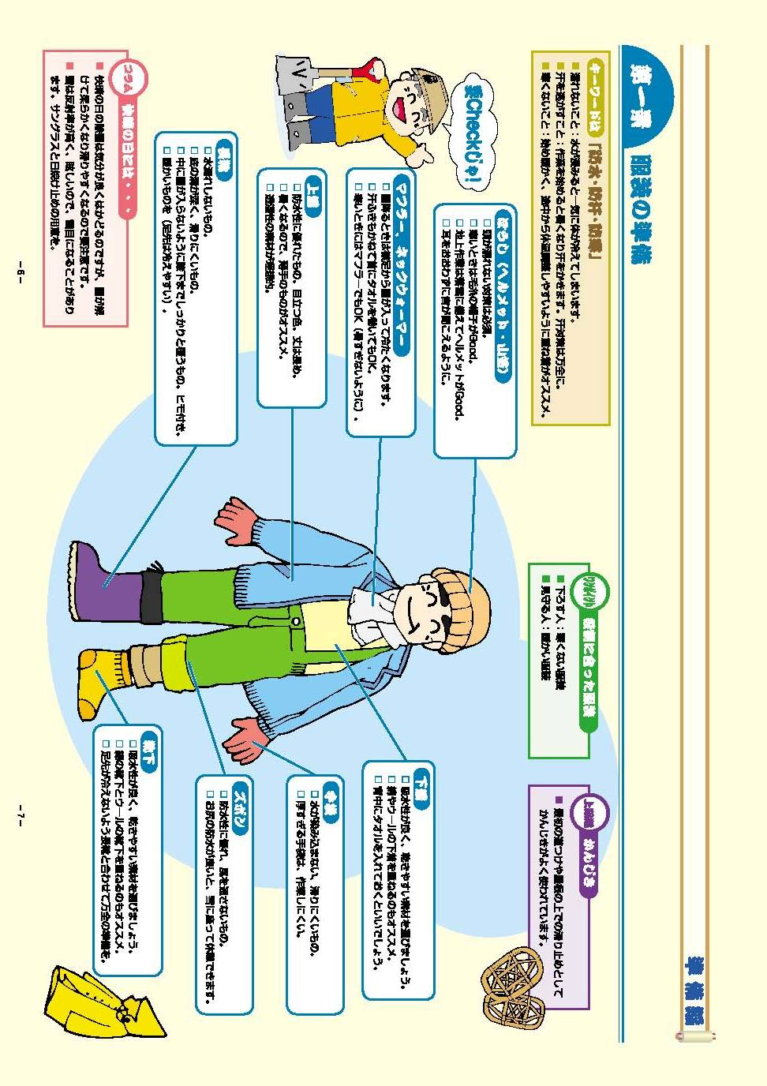
【雪かき道 越後流指南書より】

